极简英国史系列
A Very, Very Short History of England

作者简介：

埃德·韦斯特（Ed West），UK2020组织副董事，UK2020为英国一政治智囊团体。在此之前，埃德是天主教先驱报(Catholic Herald)的副主编，并经常为《每日电讯报》《泰晤士报》《新闻晚报》《卫报》等媒体杂志供稿，并在《观察者》数字媒体上有自己的博客。他现居伦敦。

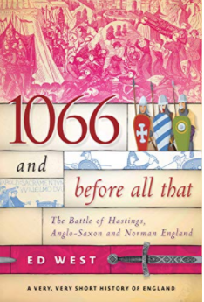
中文书名：《1066年回溯》
英文书名：1066 AND BEFORE ALL THAT
作 者：Ed West
出 版 社：Skyhorse
代理公司：ANA/Leah Guo
出版时间：2017年6月
代理地区：中国大陆、台湾
页 数：144页
审读资料：电子稿
类 型：历史

内容简介：

1066年，是英国历史上最为重要、著名且有深远影响的一年。1066年10月14日，黑斯廷斯战役爆发。放眼望遍中世纪，没有任何一次战争如黑斯廷斯一般对历史和涉战几方造成如此重大的影响，甚至改变了整个英国历史的轨迹。

11世纪，诺曼人是最英勇的战士，他们通过不断的战争和冲突建立了整个社会体系。这些骁勇善战之人的领军人物，便是威廉一世，世人称之为“杂种威廉”，一位强大、而残忍的战士。他一心相信，上一任英王忏悔者爱德华，也是他的混血兄弟，会将王位传给自己。然而令人没想到的是，爱德华于1066年1月去世，海盗之子、陆地最富有的郡王，威塞克斯伯爵哈罗德·葛温森最终袭位。威廉不平，一场激烈的王位争夺战，而这也成为英国历史上最为腥风血雨的一段时期，即便是乔治·马丁，估计也数不清在这期间到底死掉了多少王公贵族和平民百姓。

本书将带读者领略那场彻底改变英国甚至英语本身的历史阶段，中世纪英国特有的风貌，在作者简明且生动的言语中玲珑展现。本书是“极简英国史”（A Very Very Short History of England）系列的第一部，会以其幽默的笔触及丰富的只是，一举吸引读者的目光。

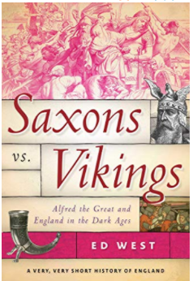
中文书名：《萨克逊人与维京人》
英文书名：SAXONS VS. VIKINGS
作 者：Ed West
出 版 社：Skyhorse
代理公司：ANA/Leah Guo
出版时间：2017年8月
代理地区：中国大陆、台湾
页 数：144页
审读资料：电子稿
类 型：历史

内容简介：

公元871年，英格兰四大王国中，有三个被维京人占领——那是一个残酷善战、所向披靡的斯堪的纳维亚入侵者，在中世纪早期的欧洲，人们可谓“谈维京变色”。这一来自北欧的野蛮民族，曾用一支箭杀死了他们的国王，又将另外一位国王刑虐至死。此时，唯一不属于维京管辖的韦塞克斯王国，前景岌岌可危。

更甚者，韦塞克斯的撒克逊人，眼下能依靠的国王，却只是一个刚刚二十出头的年轻人，比起打仗来，他或许更擅长向上帝祈祷。然而，在不到12年的时间里，唯一一位被称“大帝”的王者， “盎格鲁-撒克逊人的国王” 阿尔弗雷德大帝，便率众抗击，将维京人赶出了半个英格兰。而他的子孙后代，在数年后统一了整个英格兰。

这一段惊心动魄而又振奋人心的时期，一直是现今英国有关中世纪的电影、电视剧、小说改编的重点“关照”对象。这段时期也是英格兰最早一统的时期，而阿尔弗雷德大帝则颁布了英格兰的第一条全民律法，建立了教育系统、并开始兴建城市。

《萨克逊人与维京人》一书从阿尔弗雷德登上历史舞台之前讲起，涉及古代英国、罗马人占领时期的英国，以及欧洲黑暗时代，并讲述了几段重要历史文化标识，如布狄卡（Boudicca），亚瑟王，贝尔武甫，等等。

本书是“极简英国史”系列的第二本，希望了解英国历史及中世纪最为动人心弦如史诗般壮观的历史故事的读者，这本书一定是你不能错过的。

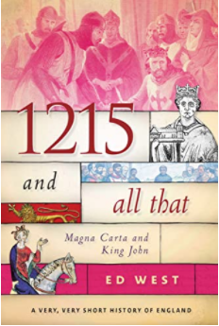
中文书名：《1215年的<大宪章>和约翰王》
英文书名：1215 AND ALL THAT
作 者：Ed West
出 版 社：Skyhorse
代理公司：ANA/Leah Guo
出版时间：2017年10月
代理地区：中国大陆、台湾
页 数：192页
审读资料：电子稿
类 型：历史

内容简介：

相信你对曾经轰动并改变世界的中世纪文件《大宪章》并不陌生，本书以简明而有趣的方式对其历史进行了介绍。

1215年是英国历史上最著名的年份之一，这是有充分理由的，因为这一年约翰国王和英国贵族签署了著名的《大宪章》，从而改变了英国和世界历史的整个进程。

“无地王约翰”于1166年12月出生，是国王亨利二世和阿基坦公爵夫人埃莉诺的儿子，是五个儿子中最小的一个。但在1173年哥哥们的叛乱失败后，他出人意料地成为了最受青睐的继承人。约翰于1199年登上王位，随后开始了其残暴的统治。在与法国菲利浦二世短暂的和平之后，战争在1202年再次爆发，这次约翰国王失去了他在欧洲大陆的大部分领地。

战争的接连失利，再加上其国内残酷的财政政策和对贵族的苛刻待遇，导致其与贵族之间冲突不断。在各方的压力下，约翰王在1215年被迫与贵族们一起签署了《大宪章》，这是宪政的先驱。但因为双方都未能遵守协议的条款，冲突一触即发，约翰无力应对，一年后死于痢疾。《1215年的<大宪章>和约翰王》讲述了约翰国王统治的故事，以及他签署的《大宪章》如何从此永远改变了英格兰以及英格兰人。

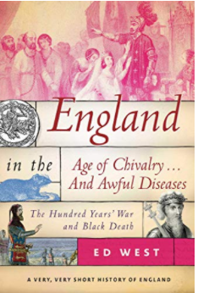
中文书名：《英国的骑士时代》
英文书名：ENGLAND IN THE AGE OF CHIVALRY . . . AND AWFUL DISEASES
作 者：Ed West
出 版 社：Skyhorse
代理公司：ANA/Leah Guo
出版时间：2018年1月
代理地区：中国大陆、台湾
页 数：184页
审读资料：电子稿
类 型：历史
中文简体字版权已授权

内容简介：

本书揭示了英国中世纪动荡的历史，这一时期到处都是穿着闪亮盔甲的骑士和充满苦难的农民。

《英国的骑士时代》介绍的是1272年至1399年充满暴力和疾病肆虐的时期，涵盖了 “中世纪”的重要事件、人物和思想。包括杰弗里·乔叟、农民起义、苏格兰独立战争、1315年的大饥荒、黑死病和百年战争。这一时期的核心人物是英国国王爱德华三世，他发动了百年战争，并定义了骑士精神的概念，包括英国的嘉德勋章。他的遗产继续塑造着我们对英格兰历史的看法，这些对理解欧洲的发展至关重要。

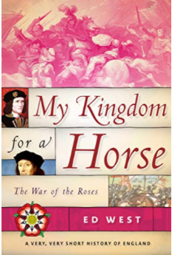
中文书名：《用我的王国换了一匹马》
英文书名：My Kingdom for a Horse
作 者：Ed West
出 版 社：Skyhorse
代理公司：ANA/Leah Guo
出版时间：2018年5月
代理地区：中国大陆、台湾
页 数：184页
审读资料：电子稿
类 型：历史
中文简体字版权已授权

内容简介：

1455年至1485年的英国内战对作家的影响超过其他任何战争，从莎士比亚的系列历史剧到沃尔特·斯科特爵士，乔治·R.R.马丁的《冰与火之歌》，以及热播电视剧《权力的游戏》。

埃德·韦斯特（Ed West）的《用我的王国换了一匹马》讲述了爱德华三世的后代为争夺王位所进行的长达30年的血腥战争。“玫瑰战争”得名于参战双方——以红玫瑰为纹章的兰开斯特家族和以白玫瑰为纹章的约克家族，这场战争堪称是英格兰历史上最疯狂的战争，没有之一！这场冲突的标题给人一种浪漫的感觉，但是这种感觉对那些在战场上被剑刺进眼睛的人来说是多么具有讽刺的意味。虽然那个时代有可爱的纹章和迷人的服装，然而战争见证的却是中世纪的骑士制度的彻底崩溃，在这种制度下，囚犯是被豁免的，这使它更具有戏剧性。仅在1460- 1461年，就有12位贵族在战场上被杀，6位被砍头，英国三分之一的贵族被砍掉。

带着黑色喜剧色彩的《用我的王国换了一匹马》，对于那些深入研究这场战争的人来说，都是一本理想的介绍书。埃德·韦斯特（Ed West）的《极简英国史》系列中的这本书是英国历史迷们的必读之作，书中有一些臭名昭著的人物，比如国王亨利六世，他的疯狂导致了国家的崩溃，还有邪恶的理查三世，他谋杀了自己年轻的侄子才登上了王位。

谢谢您的阅读！
请将回馈信息发至：郭丹娅 (Leah Guo)
安德鲁﹒纳伯格联合国际有限公司北京代表处
北京市海淀区中关村大街甲59号中国人民大学文化大厦1705室, 邮编：100872
电话：010-82449325
传真：010-82504200
Email: Leah@nurnberg.com.cn
网址：www.nurnberg.com.cn
微博：http://weibo.com/nurnberg
豆瓣小站：http://site.douban.com/110577/
微信订阅号：ANABJ2002


